内部数据核对
火富牛 8–9 月净值产品：库内无净值序列与跟踪状态
核对日 2026-09-15 · 源文件 fof99_aug_sep_not_in_6m_table.csv · 净值表 public.private_fund_nav · 跟踪表 public.fof99_nav_universe

一、结论
源文件共 1,467 只产品（火富牛 advancedlist 最新净值日在 2026-08 或 2026-09，且未进入私募基金列表「净值日期 6 个月以内 / 6 个月以上」筛选）。以库内 master 净值表 private_fund_nav 是否存在任意一行作为「有净值数据」的标准：其中仅 6 只已有净值序列，1,461 只完全没有净值行。无净值产品占源文件的 99.6%。
火富牛跟踪方面，源文件 1,467 只里只有 7 只在 fof99_nav_universe（全部为 weekly）。其中 6 只新发产品已由周五任务写入 1–2 条 9 月初净值，但仍未回填产品表 latest_nav_date，所以仍出现在源文件里；另外 1 只 SADG72（凯瑞稳健二号）虽为 weekly（operator override），库内净值表仍为空。其余 1,460 只无净值产品均未纳入跟踪宇宙，周五 ETL 不会覆盖，fof99_nav_fetch_log 也没有任何抓取记录。
口径 | 数量 | 占源文件
源文件产品数 | 1,467 | 100%
库内已有净值序列 | 6 | 0.4%
库内无净值序列（本报告对象） | 1,461 | 99.6%
无净值且已纳入跟踪宇宙 | 1 | 0.1%
无净值且未纳入跟踪宇宙 | 1,460 | 99.5%

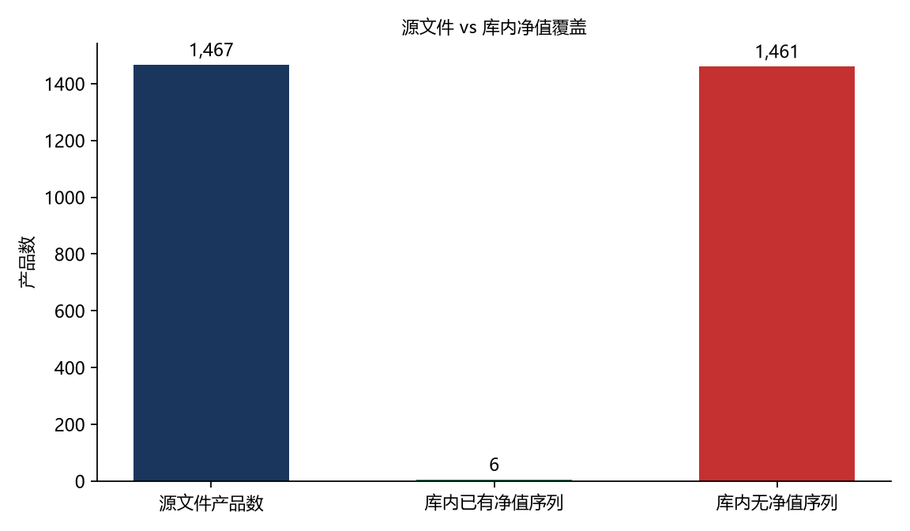
图1 源文件覆盖：有净值 vs 无净值

二、核对口径
源文件 scripts/ma/fof99_aug_sep_not_in_6m_table.csv 是此前对火富牛 advancedlist 的截取：最新 price_date 落在 2026 年 8 月或 9 月，但在网站「私募基金」列表按净值日期「6 个月以内」或「6 个月以上」筛选时都进不去。原因只有两类——产品在 private_fund_info 中但 latest_nav_date 为空，或备案号根本不在 private_fund_info。
列表筛选用的是产品表上的 latest_nav_date，不等于库内是否有历史净值。因此本报告另行查询 private_fund_nav：该备案号一行都没有，才记为「库内无净值数据」。只要存在任意一条净值，即视为已有净值（即使产品表 latest_nav_date 仍为空）。
火富牛跟踪状态取自 fof99_nav_universe.policy：weekly 为每周五 FundMultiPrice 付费拉取；weekly_plus 为邮件通常已覆盖、仅当列表尖落后于周五才拉；skip 为已探测确认火富牛无序列、永不重试；update_slow 为火富牛最新净值偏旧、不参与周更。表中无行则记为「未纳入跟踪宇宙」。同时附最近一次非探测抓取日志（fof99_nav_fetch_log）状态。

三、无净值产品的火富牛跟踪状态
跟踪策略 | 无净值产品数 | 占无净值
未纳入跟踪宇宙 | 1,460 | 99.9%
weekly（每周五付费拉取） | 1 | 0.1%

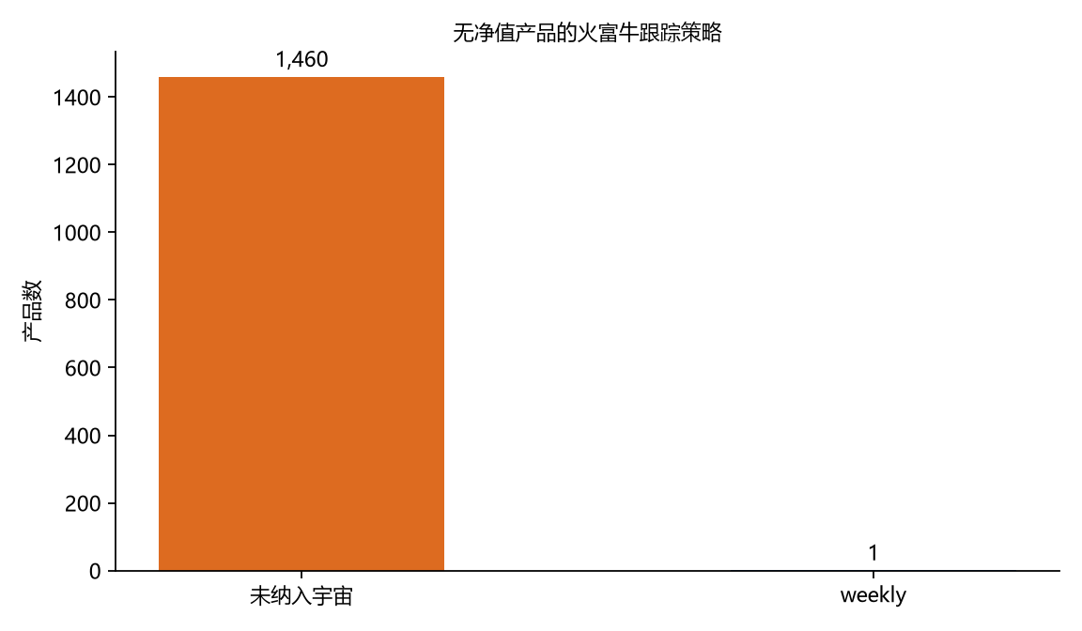
图2 无净值产品按火富牛跟踪策略分布
无净值集合里没有 weekly_plus、skip、update_slow。跟踪状态几乎是同一句话：尚未进入宇宙。唯一例外 SADG72 凯瑞稳健二号：policy=weekly，reason 为 operator override，但 private_fund_nav 0 行、抓取日志也没有该备案号的非探测记录。它会被周五任务选中，当前却还没有写成净值。
备案号 | 产品名称 | 策略 | reason | 火富牛净值日
SADG72 | 凯瑞稳健二号私募证券投资基金 | weekly | operator override: 凯瑞稳健二号; weekly Fr | 2026-08-24

四、与源文件缺口原因的对照
源文件 1,467 = 产品表日期为空 1,016 + 不在 private_fund_info 451。不在产品表的全部库内无净值。产品表日期为空的子集里，1,010 只净值表也是空的，另外 6 只其实已经有净值行（全部是 2026-09 新发、policy=weekly），只是 latest_nav_date 未回填，所以仍被挡在列表日期筛选之外。
备案号 | 产品名称 | 净值行数 | 净值区间 | 跟踪策略
SBKB21 | 富腾万里成长型私募证券投资基金 | 1 | 2026-09-09 ~ 2026-09-09 | weekly
SCE083 | 磐泽扬帆臻享5号私募证券投资基金 | 1 | 2026-09-04 ~ 2026-09-04 | weekly
SBPR25 | 世纪前沿中证A500指数增强7号臻享二期私募 | 1 | 2026-09-04 ~ 2026-09-04 | weekly
SCF808 | 卓银西子1号私募证券投资基金 | 1 | 2026-09-04 ~ 2026-09-04 | weekly
SB8164 | 衍复优优中证全指指数增强2号私募证券投资基金 | 2 | 2026-09-04 ~ 2026-09-08 | weekly
SB8145 | 衍复优优中证A500指数增强2号私募证券投资 | 2 | 2026-09-04 ~ 2026-09-08 | weekly

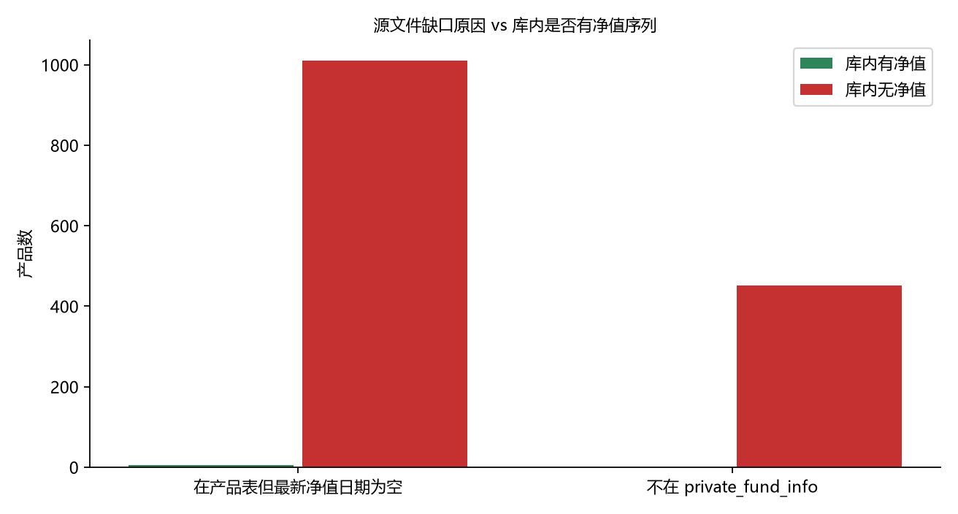
图3 源文件缺口原因与库内净值有无

五、产品结构
无净值产品按火富牛最新净值月份：8 月 1,277 只，9 月 184 只。份额类 450 只（30.8%），与此前观察一致：不少 A/B/C 类份额在协会主表没有独立备案行，因此既进不了列表筛选，库内也没有净值序列。
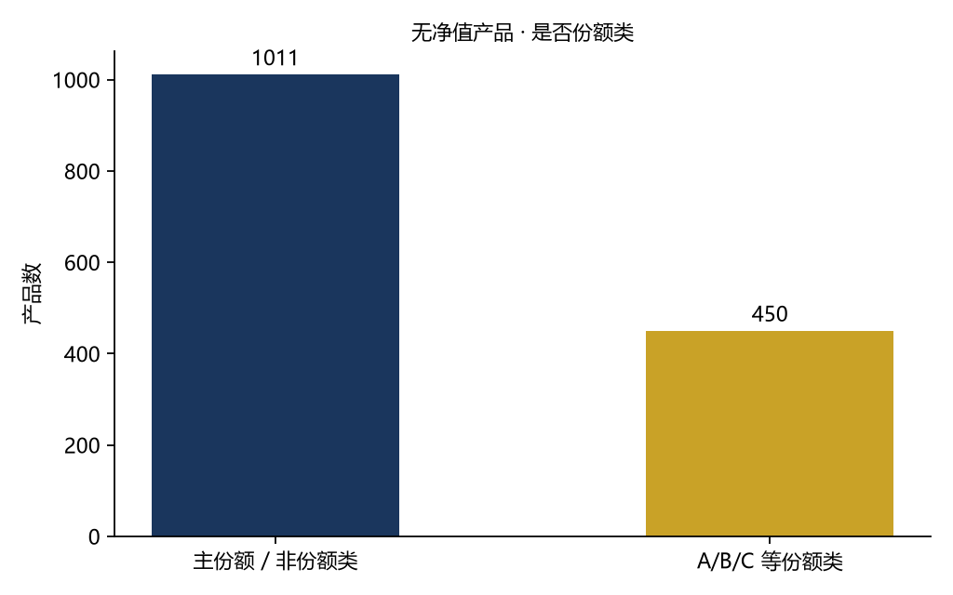
图4 无净值产品是否份额类
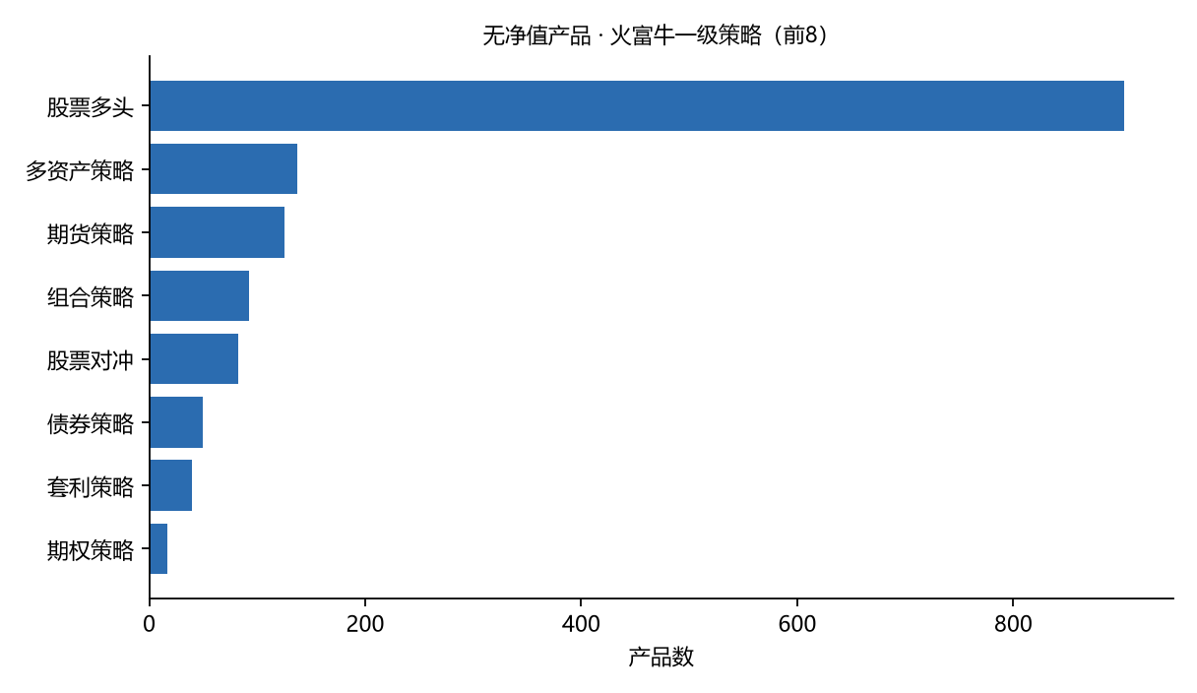
图5 无净值产品火富牛一级策略（前8）
火富牛一级策略 | 无净值产品数 | 占无净值
股票多头 | 903 | 61.8%
多资产策略 | 137 | 9.4%
期货策略 | 125 | 8.6%
组合策略 | 92 | 6.3%
股票对冲 | 82 | 5.6%
债券策略 | 50 | 3.4%
套利策略 | 40 | 2.7%
期权策略 | 17 | 1.2%
其他 | 15 | 1.0%

六、明细表（抽样）
完整 1,461 行见同目录 CSV：fof99_aug_sep_no_db_nav.csv。除 SADG72 外均为未纳入宇宙，下表按源文件原因各抽 5 只。
备案号 | 产品简称 | 火富牛净值日 | 跟踪策略 | 源文件原因
SADG72 | 凯瑞稳健二号 | 2026-08-24 | weekly | 产品表日期空
SAHY24 | 望道大航海1号 | 2026-08-03 | 未纳入 | 产品表日期空
SBGA16 | 云禧米兰3号 | 2026-08-03 | 未纳入 | 产品表日期空
STD004 | 永泉时间旅行者2号 | 2026-08-03 | 未纳入 | 产品表日期空
SZG896 | 安合融信匠人匠心6号 | 2026-08-03 | 未纳入 | 产品表日期空
BPU39B | 九谦商品精选B类 | 2026-08-07 | 未纳入 | 不在产品表
QJ782B | 恒睿信信实量化期权2号B类 | 2026-08-07 | 未纳入 | 不在产品表
AHR90A | 锐耐黎曼三号A类 | 2026-08-14 | 未纳入 | 不在产品表
ANJ38A | 启辰之星鲲鹏之势A类 | 2026-08-14 | 未纳入 | 不在产品表
BFD16A | 祐益峰大路A类 | 2026-08-14 | 未纳入 | 不在产品表

七、建议
1. 这 1,461 只里 1,460 只不在跟踪宇宙，周五任务不会自动补齐。若要对主份额（约 1,011 只非份额类）建序列，需按 admit 流程写入 fof99_nav_universe（weekly），先用 FundPrice 回填历史再进周五 FundMultiPrice。不要对整表付费盲拉。
2. SADG72 已是 weekly override 但仍无净值、无抓取日志，应单独排查：是尚未排进本周五批次、写入失败，还是备案号与火富牛列表不一致。
3. SB8145、SB8164、SBKB21、SBPR25、SCE083、SCF808 六只新发已有 9 月净值，应立刻回填 private_fund_info.latest_nav / latest_nav_date，否则会继续从「6 个月以内 / 以上」筛选中消失——这与「没有净值」是两类问题。
4. 约 450 只 A/B/C 类份额不在协会主表，列表与净值主表都不会自然出现。是否单独建档取决于产品页是否按份额展示，不宜默认全部付费拉取。

附录 字段说明
字段 | 含义
beian_hao | 备案号
has_db_nav | private_fund_nav 是否有任意一行（本 CSV 均为 no）
nav_rows | 净值行数
in_fof99_universe | 是否在 fof99_nav_universe
fof99_policy | weekly / weekly_plus / skip / update_slow / 空
fof99_reason | 宇宙行上的 reason
last_fetch_status | 最近一次非探测抓取 ok / no_data / error
empty_date_probe | 1970-01-01 空日期探测结果
src_missing_reason | 源文件为何进不了 6 个月筛选

生成时间 2026-09-15 10:14 · 不调用火富牛付费接口，仅读库与源 CSV。

